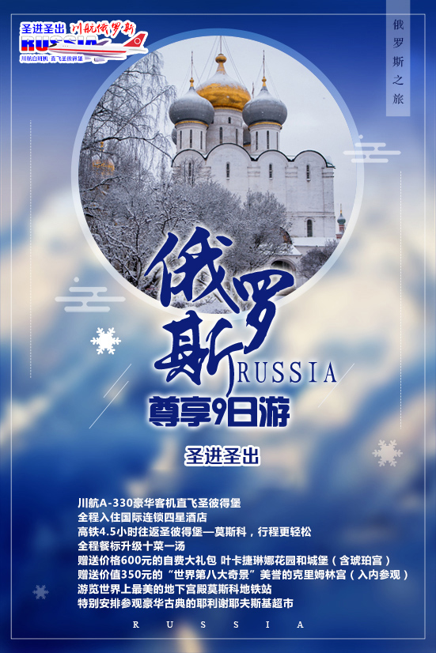
日 期 | 行 程 内 容
第一天 | 成都  圣彼得堡 (3U8099 16：10-19：50） 飞行时间约9小时  (5小时时差，圣彼得堡比北京时间慢5小时)  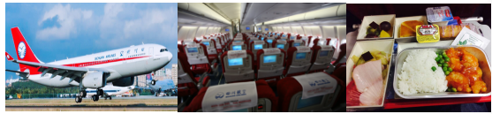  成都双流机场集合（以出团通知书为准，出团前切记带上护照原件），搭乘四川航空航班飞往俄罗斯圣彼得堡，办理入关手续，接机后前往酒店，入住休息。
第一天 | 用餐：飞机餐 住：圣彼得堡
第二天 | 圣彼得堡-莫斯科  - 早餐后参观涅瓦河， 狮身人面像，瓦西里岛，后游览十二月党人广场，马林斯基第二剧院（外观），参观十月革命胜地—斯莫尔尼宫（外观，不少于30分钟）参观彼得大帝青铜骑士像（不少于10分钟），伊萨教堂（外观，不少于20分钟）  - 午餐后乘高铁二等座前往莫斯科，抵达后导游接站。（具体时间视出票情况而定，可能是早上，也可能是下午或晚上，行程随之前后调整）  - 晚餐后入住酒店休息。  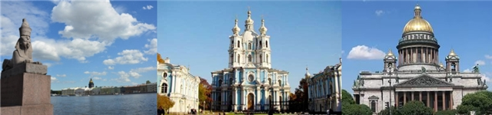
第二天 | 用餐：早、中、晚 住：莫斯科
第三天 | 莫斯科-（70公里）谢尔盖耶夫镇-（70公里）-莫斯科  - 前往位于莫斯科东北70公里处的谢尔盖耶夫镇，造访★圣三一修道院（入内，约1个小时），这是俄罗斯东正教最古老的修道院之一，是俄罗斯东正教教会的精神中心;  - 前往耶利谢耶夫斯基超市参观，它拥有宫廷风范，始建于1898年，至今已有超过110年的历史。在超市内部，金碧辉煌的豪华装潢搭配上具有浓郁古典气息的格局，使得这家另类的超市在莫斯科享有盛名，向来是云集富豪和名流的购物场所（自由活动30分钟）。老阿尔巴特大街（自行安排活动约1小时），它是一条古老的文化商业大街，外国游客经常光顾的地方。主要出售手工艺品等各种纪念品。阿尔巴特街上最著名的景点自然是俄罗斯的国宝级诗人普希金的故居(外观，约10分钟)。最后参观莫斯科的地下宫殿—地铁站（不乘坐，约20分钟）。  - 晚餐后，入住酒店休息  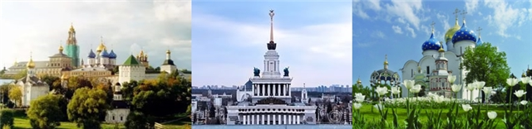
第三天 | 用餐：早、中、晚 住：莫斯科
第四天 | 莫斯科  - 早餐后参观红场及周边景观（约1个小时）。红场是莫斯科的心脏，是俄罗斯重要节日举行群众集会和阅兵的地方，意为“美丽的广场”。红场周边景观有圣瓦西里升天大教堂（外观）、列宁墓（需排队，视排队情况而定，周一，周五关闭）、国家历史博物馆（外观）、莫斯科最大的古姆百货商场、亚历山大花园、无名烈士墓、长明火、朱可夫雕像。参观享有“世界第八奇景”美誉的★克里姆林宫（入内，约1.5个小时），这一世界闻名的建筑群是莫斯科的发源地，建于12世纪上叶，宫墙全长2235米，高5到19米不等，厚3.5至6.5米。共四座城门和十九个尖耸的楼塔。自1703年一直是俄国皇室所在地，现在是俄罗斯联邦国家总统办公场所。  - 午餐后登上麻雀山上的观景台（约15分钟）俯瞰莫斯科全景；参观俄罗斯的最高学府莫斯科大学（外观,约20分钟），位于莫斯科西南部的列宁山上。中央主楼32层，高达240米，顶部是穗形环绕的五角星。游览二战胜利广场（约30分钟），为了纪念反法西斯战争胜利50周年而建，建成于1995年5月。凯旋门（约10分钟），  - 晚餐后入住酒店休息。  - 特别提示：克里姆林宫周四闭馆，如因特殊原因未能入内参观，则改为外观  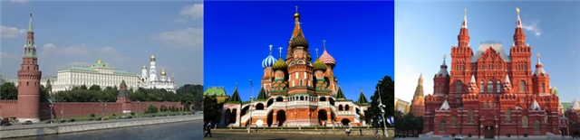
第四天 | 用 餐：早、中、晚 住：莫斯科
第五天 | 莫斯科-圣彼得堡  - 早餐后前往参观★卡洛明斯克庄园（入内参观，教堂宫殿除外时间大约1个小时），  - 午餐后乘高铁二等座返回圣彼得堡，抵达后导游接站。（具体时间视出票情况而定，可能是早上，也可能是下午或晚上，行程随之前后调整）  - 晚餐后入住酒店休息。  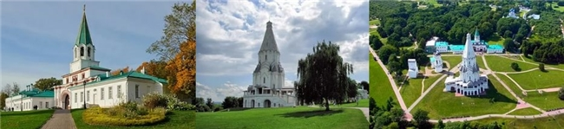
第五天 | 用餐：早、中、晚 住：圣彼得堡
第六天 | - 早餐后前往皇村参观★叶卡捷琳娜宫殿和花园（入内，约1.5小时），精美的宫殿，巨大的花园，广阔的天空，金碧辉煌的琥珀宫，都让您叹为观止。  - 后参观圣彼得堡的发祥地—彼得堡罗要塞（不进教堂 不进监狱约30分钟），它坐落在市中心涅瓦河右岸，是彼得堡著名的古建筑。  - 晚餐后入住酒店休息。  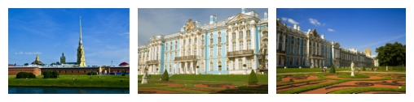
第六天 | 用餐：早、中、晚 住：圣彼得堡
第七天 | 圣彼得堡  - 早餐后乘车前往芬兰湾南海岸，参观★彼得夏宫花园（不含宫殿）（约1个小时），始建于1714年，被称为“俄罗斯的凡尔赛”，  - 午餐后参观滴血教堂（外观，约15分钟）喀山教堂（外观，约10分钟）。之后游览漫步集文化、商业、贸易、娱乐为一体的涅瓦大街（约40分钟），亲身体验果戈理的短篇小说《涅瓦大街》中所描述的城市风貌。  - 晚餐后入住酒店休息。  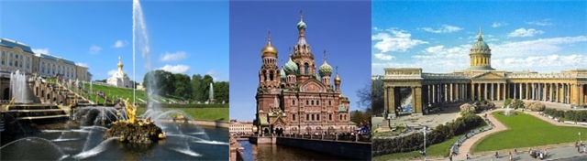
第七天 | 用餐：早、中、晚 住：圣彼得堡
第八天 | 圣彼得堡成都 (3U8100 21：40-10：40+1) 飞行时间约9小时  - 早餐后参观★艾尔米塔什皇宫博物馆(冬宫）（入内，约1.5个小时），宫殿以其宏伟的气势，非凡的想象和华丽的景观，动人心魄。外观皇宫广场，海军总部大楼（外观），亚历山大纪念柱。  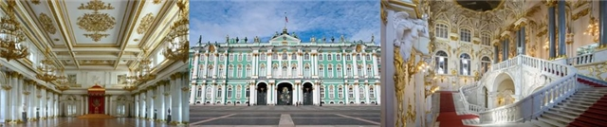  - 前往机场返回成都。
第八天 | 用餐：早、中 住：飞机上
第九天 | 成都  早上抵达成都，回到温暖的家，结束愉快的俄罗斯之旅！
第九天 | 用餐：飞机餐 住：无

费用包含:
1、 机票：成都-俄罗斯往返国际机票，团队经济舱，含机场建设税；
2、 酒店：俄罗斯国际连锁四星级酒店（双人间）；
3、 用车：境外进口空调旅游巴士及外籍司机；
4、 火车：圣彼得堡-莫斯科，往返高铁二等座；
5、 用餐：早餐：酒店内西式早餐;正餐：莫斯科圣彼得堡均为中餐（十菜一汤，10人一桌），金环小镇：俄式简餐。共计正餐13餐；
6、 门票：行程中所列带★景点首道门票;
7、 签证：免签名单，邀请函费用（仅限于中国内地持因私护照居民，外籍人士 参团则须办理旅游签证，费用自理）；
8、 保险：旅游意外伤害保险及俄罗斯境外意外治疗险（仅限做免签名单人员，签证者没有此项目）。
费用不含:
- 全程境外服务费：共计900元，机场集合时，由送团人统一收取;
2、 单间差费用：元/人（全程）;
3、 护照办理费用；
4、 酒店内电话、传真、洗熨、收费电视、饮料等费用；
5、 服务项目未提到的其他一切费用，例如特种门票（夜总会、博览会、缆车等）；
6、 洗衣，理发，电话，饮料，烟酒，付费电视，行李搬运等私人费用；
7、 旅游费用不包括旅游者因违约、自身过错、自由活动期间内行为或自身疾病引起的人身和财产损失；
8、 因交通延误、取消等意外事件或战争、罢工、自然灾害等不可抗力导致的额外费用；
9、 航空公司燃油税上涨价格部份，如遇上涨则追补差价；
10、境内地面服务费用：如机场接送等；行李物品保管费及托运行李超重费,（每人只能携带： 托运行李1件，不超过23公斤；手提行李一件，不超过7公斤）
服务标准说明：
1、行程说明：
（1本社有权根据景点及交通状况调整行程游览先后顺序，但游览内容不会减少，标准不会降低；
（2行程景点实际游览最短时间，以行程中标注时间为准；
（3景区首道门票是指只有购买才能进入景区范围的门票，不包括景区内单独收费的门票。
（4根据当地法律规定，导游和司机每天工作时间不得超过10小时。请务必严格遵守游览时间安排，避免耽误行程。
（5根据国际航班团队搭乘要求，团队通常须提前4小时到达机场办理登机手续，故国际段航班在当地下午15点前（含15点），晚间23：00点前（含23：00点）起飞的，行程均不含午餐或晚餐；
2、酒店标准：
（1行程中所列酒店星级标准为当地酒店评定标准；
（2俄罗斯当地的三-四星级酒店大堂都比较小，房间也较小，床很窄，电梯偏小；
3、保险说明：俄罗斯线仅含俄罗斯境外紧急救援险；
4、用餐地点：莫斯科和圣彼得堡交通经常有堵车状况，因此餐厅安排以就近合理为原则！
5、高铁的时间待定，在不影响行程游览的前提下，根据高铁票的情况来确定时间；
6、退费说明：
（1如遇天气、战争、罢工、地震等人力不可抗力因素无法游览，我社将按照旅行社协议，退还未游览景点门票费用；
（2游客因个人原因(包括发生意外或疾病)临时放弃游览，酒店住宿、餐、车等费用均不退还；新增住宿、餐、车等费用由客人自行承担。
7、补费说明：
（1如遇航空公司政策性调整机票及燃油税价格，请按规定补交差价。机票价格为团队机票，不得改签换人退票；
（2如果旅游目的地国家政策性调整门票或其他相关价格，请按规定补交差价；
8、其他说明：
（1根据国家旅游局相关规定，游客在旅游中途一律不允许脱团，若脱团旅行社有权利终止后续服务，且费用旅行社不作退还，由此产生的一切后果由个人承担；（建议若有亲朋好友的相聚，最好安排在每天的团体结束后，在酒店小聚，或安排在自由活动时间，切不可随意脱团，由此造成的任何损失，旅行社概不负责。）
（2如客人系港澳台人士，或持外籍护照，请于出发前确认是否有再次进入中国的有效证件。
（3我社处理游客意见，以游客交回的《团队质量反馈表》为依据，请您秉着公平、公正、实事求是的原则填写。 祝您旅途愉快! （自费与购物补充协议附后）

自费与购物补充协议
旅游者（团队或个人）：
旅行社：
旅游者和旅行社双方本着诚实信用的原则，旅游者可选择参加的自费项目及可选择进入的购物场所，协商一致如下：
- 旅游者与旅行社双方协商一致可选择参加的自费项目
城市 | 自费项目 | 服务内容 | 价格（人民币） | 是否自愿参加以下项目
莫斯科 | 俄罗斯大马戏(约2小时) | 预订费+门票+车费+司机、导游服务费 | 500元/人
莫斯科 | 新圣女公墓(约30分钟) | 预订费+门票+车费+司机、导游服务费 | 200元/人
莫斯科 | 特列基亚科夫画廊(约1小时) | 预订费+门票+车费+司机、导游服务费 | 400元/人
莫斯科 | 民族歌舞(约1.5小时) | 预订费+门票+车费+司机、导游服务费 | 500元/人
莫斯科 | 军事博物馆（约1.5小时） | 预订费+门票+车费+司机、导游服务费 | 400元/人
莫斯科 | 俄式大餐(约1.5小时) | 餐费+车费+司机、导游服务费 | 800-1200元/人
圣彼得堡 | 涅瓦河游船(约1.5小时) | 预订费+门票+车费+司机、导游服务费 | 500元/人
圣彼得堡 | 夏宫宫殿(约1小时) | 预订费+门票+车费+司机、导游服务费 | 450元/人
圣彼得堡 | 俄罗斯芭蕾舞(约2小时) | 预订费+门票+车费+司机、导游服务费 | 1300元/人

- 旅游者与旅行社双方协商一致，旅游者可选择进入的购物场所
商店名称 | 主要商品 | 购物时间 | 注意事项 | 备注 | 是否自愿参加购物
紫金店 | 紫金制品 | 约1小时 | 请理性消费，  并索要必要票据 | 旅游者可自愿选择参加购物活动，也可在此期间在附近小憩或参观
琥珀店 | 琥珀工艺制品 | 约1小时 | 请理性消费，  并索要必要票据 | 旅游者可自愿选择参加购物活动，也可在此期间在附近小憩或参观
旅游纪念品商店 | 俄罗斯套娃、  望远镜、等 | 约1小时 | 请理性消费，  并索要必要票据 | 旅游者可自愿选择参加购物活动，也可在此期间在附近小憩或参观

三、特别提醒
购物活动参加与否，由旅游者根据自身需要和个人意愿，自愿、自主决定，旅行社全程绝不强制购物。如旅游者不参加购物活动的，将安排购物店附近自由活动（不超过1小时)。除本补充协议中的购物场所外，无其他购物店；
理性购物消费：购物时旅游者应根据自身需求，斟酌品质价格等因素后选择购买，并向商家索取发票等必要票据。如旅游者购买的物品经权威部门鉴定为假冒伪劣产品，旅行社应协助旅游者办理退货，但旅行社无赔偿责任。
在购物一条街或者类似由各种商家组合其中的大型百货商场购物的，旅游者更应保持慎重并根据自身需要购物。上述场所因聚集商场众多，产品质量参差不齐，旅行社亦无法控制，故旅行社对此类购物点仅负提示义务，不负责办理退货。
以上项目为推荐性项目，供旅游者选择，导游有权根据航班时间及行程决定是否组织自费活动，旅游者应本着“自愿自费”的原则酌情参加，旅行社组织自费项目不会带有任何强迫因素，且不影响旅游者正常的行程安排，旅游者如有意愿参加，请事先准备好现金，当场支付给导游，如旅游者不参加自费项目的，将安排自费项目附近自由活动（时间不超过该自费项目用时)。
以上推荐自费项目均为俄罗斯热门景点，因此游客众多时官方将指定团队游客的入内参观时间，当天的行程顺序可能由此而发生调整，具体参观时间以最终预约为准，敬请谅解！
请慎重考虑选择以上推荐自费项目，一经签字确认并支付相应费用后，导游将会进行预定，则费用即产生，如旅游者取消将无法退还所交费用，敬请谅解。
以上推荐项目如遇关闭日、重大节日期间、举行政治活动、未达成行人数以及不可抗力（天气、罢工等行为等）或其他旅行社已尽合理义务仍不能避免的事件（公共交通延误或取消、交通堵塞等），为保证景点正常游览，旅行社可能根据实际需要减少本补充说明约定的购物场所或取消游览以上推荐自费游览项目，并退还已交纳的相应自费项目费用，请游客谅解。
我已阅读并充分理解以上所有内容，并愿意在友好、平等、自愿的情况下确认：
1、旅行社已就上述自费项目的特色、旅游者自愿参加自费项目事宜及相关风险对我进行了全面的告知、提醒。我经慎重考虑后，自愿选择并参加上述自费项目，旅行社并无强迫。我承诺将按照导游提醒参加自费项目，并遵循旅行社的提示理性消费、注意自身人身财产安全。如因自身原因取消或因旅行社不能控制因素无法安排的，对旅行社予以理解。
2、旅行社已就上述商店的特色、旅游者自愿购物、购物相关风险对我进行了全面的告知、提醒。我经慎重考虑后，自愿前往上述购物场所购买商品，旅行社并无强迫。我承诺将遵循旅行社及领队的提示理性消费、注意保留购物单据、注意自身人身财产安全。游客在本补充协议约定的购物场所购买的商品，非商品质量问题，旅行社不协助退换回国后如丢失相应商品单据，则旅行社无法办理退换货事宜，我将自行承担相关的损失。
我同意《自费与购物补充协议》作为双方签署的旅游合同不可分割的组成部分。
本协议一式两份，自旅游者、旅行社双方签字或盖章后生效。

旅游者（签字）： 旅行社代表（签字）：

签约日期： 签约日期：

